2023年暑假南洋理工大学课程项目选拔报名通知

一、南洋理工大学简介
南洋理工大学（Nanyang Technological University），简称 NTU，是新加坡首屈一指的世界顶级综合类研究型大学，拥有 33000 名本科生和研究生，分布于工学院、商学院、理学院、人文、艺术与社会科学学院以及研究生院。南洋理工大学亦设有与帝国理工学院联合创办的李光前医学院。
南洋理工大学 QS 评为世界顶尖大学之一，同时七年蝉联全球年轻大学榜首。主校区经常被列入全球十大最美丽的校园之列。南洋理工大学是环太平洋大学联盟、新工科教育国际联盟成员，全球高校人工智能学术联盟创始成员、AACSB 认证成员、国际事务专业学院协会成员，也是国际科技大学联 盟的发起成员。南洋理工大学在许多领域的研究享有世界盛名，为工科和商科并重的综合性大学。2023 年 QS 世界大学排名：全球第 19 名。

- 项目背景
线下课程项目：课程由对应领域内专业教师授课，课程结束后颁发结业证书。课堂学习之余，还会组织学生参访若干知名政企及参，让学生深度了解新加坡的政治、经济、文化等方面内容，丰富学生的海外阅历。课程主题及费用如下：
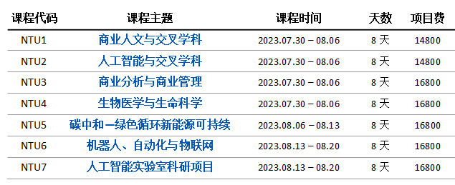

结业收获：
——顺利完成项目将获得官方证书
——课程证明信 （NTU1与NTU2主题所有学员）
——优胜小组成员获得项目推荐信 （NTU3-NTU7主题）

项目时间：7-8月（具体日期以实际安排为准）
（具体项目内容、授课教师介绍与时间安排详见附件1）
线上课程项目：南洋理工大学主办部门举办多个主题的线上学术课程，由南洋理工大学相关领域的专业导师授课，涵盖专业课、小组讨论、结业项目展示等内容，最大程度的让学员在短时间体验南洋理工大学的学术特色，以提升学员专业知识储备，拓展国际视野。课程主题及费用如下：

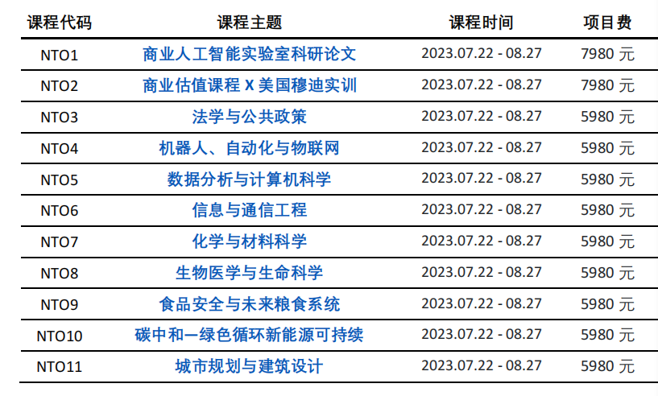
报名成功的学员将收到南洋理工大学主办部门签发的课程录取信。项目结束后，南洋理工大学主办部门将为每位学员颁发结业证书、推荐信、等级评定报告， 优胜小组成员还将获得优秀学员证明。
授课语言：英文授课
授课平台：所有直播课、辅导课和结业汇报均使用Zoom授课
项目时间：2023.07.22--08.27
班级人数：通常每班48人
课程时长：分6次课程，共18小时（约24课时）
拓展课程: 分3次课程，共9小时 （约12课时）
总计：27小时 （约36课时）
*以上描述适用于课程编号NTO3-NTO11, NTO1-NTO2课程时长详见附件。
（具体项目内容、授课教师介绍详见附件2）

三、申请资格与条件
1. 在校本科生。
2. 学习成绩优异，具有较强的、扎实的专业理论基础和实践能力，建议GPA 3.0以上（满分 4.0）。
3. 英语成绩优良，四级450（未达到以上要求可申请对方学校面试）。
4. 身心健康，能圆满完成学习任务。
5．已交足我校规定的各项费用，具有一定的经济能力。

四、选拔程序
1．采取“个人申请、学院推荐、专家评审、择优录取”的方式进行选拔。
2．申请人应向所在学院提交以下材料：
（1）《南京邮电大学本科生海外访学申请表》（附件3）；
（2）英语水平证明及复印件；
（3）学术科研能力证明材料及复印件（包括论文发表、参与竞赛、项目等）；
（4）获奖证书及复印件。
3．申请人将申请材料交至各学院，学院根据申请资格与条件对申请人进行筛选、排序并填写《南京邮电大学本科生海外访学申请汇总表》（附件4），务必注明所申报的项目，于4月20日前将候选人申请材料及汇总表交至教务处实践教学科，逾期不递交材料的学院作自动放弃处理。
4．教务处会同相关部门，共同组织专家进行评审，确定我校参加项目的学生名单，并进行公示。

五、其他
1. 联系人：
国际合作交流处：侍老师 83492393；
教务处：于老师85866258；
2. 被录取学生需交纳材料，另行通知。

教务处
2023年3月9日

